

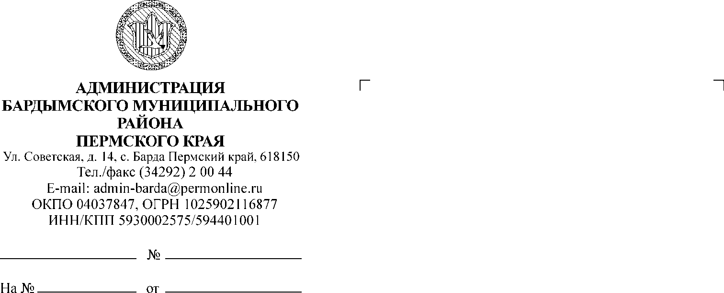

ДУМА

БАРДЫМСКОГО МУНИЦИПАЛЬНОГО ОКРУГА

ПЕРМСКОГО КРАЯ

СЕМНАДЦАТОЕ ЗАСЕДАНИЕ

РЕШЕНИЕ

|  |  |  |  |
| --- | --- | --- | --- |
| 25.08.2021 |  | № 309 |  |

|  |  |  |
| --- | --- | --- |
| **О предложении кандидатур в состав**  **муниципальной комиссии по проведению конкурсного отбора**  **инициативных проектов на территории Бардымского муниципального округа** | |  |
|  | |  |
|  |  | |
|  |  | |

В соответствии с Федеральным законом от 06 октября 2003 г. № 131-ФЗ «Об общих принципах организации местного самоуправления в Российской Федерации», Законом Пермского края от 02 июня 2016 г. «О реализации проектов инициативного бюджетирования», Уставом Бардымского муниципального округа,

Дума Бардымского муниципального округа

РЕШАЕТ:

1. Предложить администрации Бардымского муниципального округа включить в состав муниципальной комиссии по проведению конкурсного отбора проектов инициативного бюджетирования Бардымского муниципального округа следующие кандидатуры:

- Амиров Руслан Фанилевич, представитель общественности, житель с.Барда;

- Баширов Ильнур Дамирович, представитель общественности, житель с.Барда;

- Ишманова Талгия Габдулгазизовна, представитель общественности, житель с.Барда;

- Дускаев Ильхам Нагимович, представитель общественности, житель с.Березники;

- Иманаева Альфира Ваизовна, представитель общественности, житель с. 2 Краснояр;

- Габдушева Аниса Шарифхановна, представитель общественности, житель с.Ишимово;

- Мурзыев Булат Мунирович, представитель общественности, житель с.Акбаш.

2. Опубликовать настоящее решение в газете «Тан» («Рассвет») и разместить на официальном сайте Бардымского муниципального округа Пермского края барда.рф.

3. Контроль исполнения настоящего решения возложить на председателя постоянной комиссии по социальной политике Габдулхакову З.С.

Председатель Думы

Бардымского муниципального округа И.Р. Вахитов

26.08.2021